Thiết lập phim tắt mở nhanh ứng dụng trên máy tính
Sử dụng phím tắt để mở nhanh ứng dụng trên máy tính sẽ giúp bạn tiết kiệm được thời gian, tăng sự tiện ích và năng suất trong công việc.
​
Ở đây mình sẽ hướng dẫn các bạn thiết lập phím tắt để mở nhanh ứng dụng trên máy tính như sau:
Bước 1: Bạn mở Start Menu sau đó chọn, giữ chuột và kéo ứng dụng từ Start Menu sang màn hình Desktop để tạo shortcut ứng dụng đó.
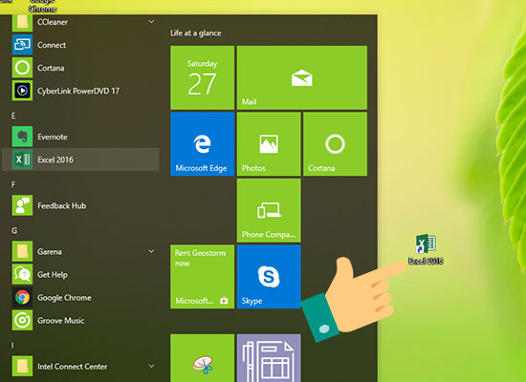
Bước 2: Click chuột phải và chọn Properties.
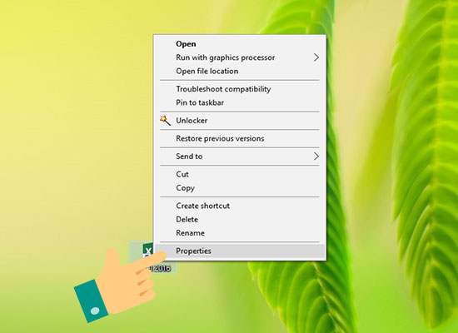
Bước 4: Ở mục Shortcut key bạn nhập một phím mà bạn muốn sử dụng để mở ứng dụng, Windows sẽ tự động thêm tiền tố Ctrl+Alt.
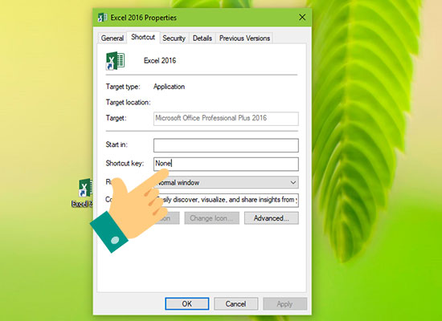
Giả sử bạn có thể chọn phím Z hoặc bất kỳ phím nào mà bạn muốn, Windows sẽ tự động tạo phím tắt là Ctrl+Alt+Z.
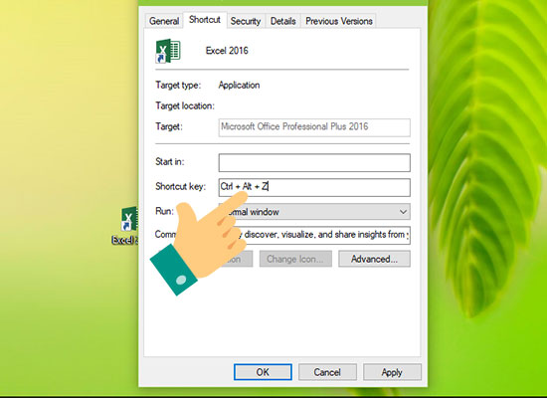
Bước 5: Bạn chọn Apply để lưu thay đổi.
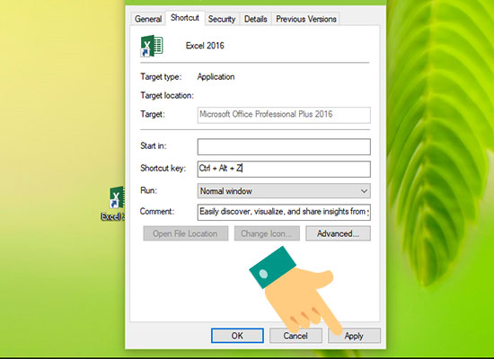
Khi thiết lập xong như vậy bạn chỉ cần nhấn tổ hợp phím Ctrl+Alt+Z thì ứng dụng sẽ tự động mở lên mà bạn chẳng cần phải click chọn.
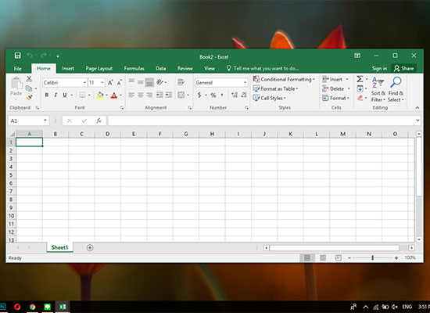​
Chúc các bạn thực hiện thiết lập phím tắt mở nhanh ứng dụng trên máy tính thành công.

